Tydzień Bibliotek

Hasłem Tygodnia Bibliotek 2020 jest „Zasmakuj w bibliotece”
Co roku Stowarzyszenie Bibliotekarzy Polskich organizuje, w dniach 8-15 maja, Tydzień Bibliotek - program promocji czytelnictwa i bibliotek. Ma on na celu podkreślanie roli czytania i bibliotek w poprawie jakości życia, edukacji oraz zwiększanie prestiżu zawodu bibliotekarza i zainteresowania książką szerokich kręgów społeczeństwa.
Zapraszamy wszystkie biblioteki do aktywnego udziału. Szczegółowe informacje na temat regulaminu uczestnictwa w konkursach zamieszczać będziemy na tej stronie, gdzie można znaleźć również informacje o przebiegu poprzednich edycji programu.
- Konkurs na plakat promujący program Tydzień Bibliotek 2020
- Konkurs na najciekawsze wydarzenie organizowane w ramach Tygodnia Bibliotek 2020

Zapraszamy także na stronę www.tydzienbibliotek.sbp.pl poświęconą ogólnopolskiej akcji Tydzień Bibliotek

XVII Ogólnopolski Tydzień Bibliotek, 8-15 maja 2020 r., został dofinansowany ze środków Ministerstwa Kultury i Dziedzictwa Narodowego pochodzących z Funduszu Promocji Kultury.
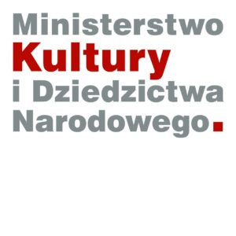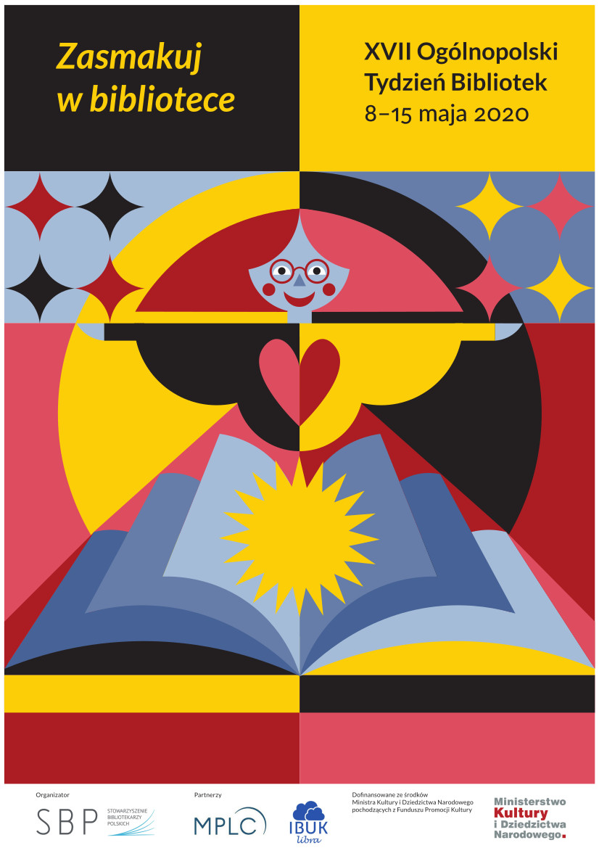
Z uwagi na trwający stan epidemii Tydzień Bibliotek odbędzie się tylko w przestrzeni wirtualnej. Tegoroczne hasło przewodnie brzmi „Zasmakuj w Bibliotece” .
SBP podjęło decyzję o utrzymaniu wieloletniej tradycji realizacji ogólnopolskiego programu Tydzień Bibliotek, połączonego ze świętem Dnia Bibliotekarza, w tym samym co zwykle terminie, czyli w okresie 8-15 maja, ale wyłącznie online.

Zasmakuj w bibliotece
Autorem hasła jest Mariusz Nakielny, starszy kustosz Powiatowej i Miejskiej Biblioteki Publicznej w Bochni, który uzasadniania wybór w następujący sposób:
Zasmakuj w bibliotece, bo książką warto się delektować, smakujmy słowa, ciągle i wciąż od nowa. Korzystajmy z kalejdoskopu ofert dla naszych najważniejszych gości – Czytelników, by każdy z nich znalazł w bibliotece łakomy literacki kąsek. To dla was entuzjastów literatury i kultury jesteśmy.

